الإختبار الثاني في مادة : العلوم الفيزيائية و التكنولوجيا
الجزء الأول (12 نقطة)
التمرين الأول: (06 نقاط)
أثناء احتراق غاز الميثان (CH₄)في كمية كافية من غاز ثنائي الأكسجين يتنج عنه غاز يعكر ماء الجير وبخار الماء
1-حدد نوع هذا التحول. مع التعليل.
2-سم الغاز الذي يعكر ماء الجير ثم اكتب صيغتة الكيميائية.
3- أكمل الجدول التالي:
بعد التحول | قبل التحول | احتراق غاز الميثان
...................+.............. | +……….. غاز الميثان | الأنواع الكيميائية
+ |   +….......... | النموذج الجزيئي
................+................. | ..............+.................. | الصيغ الكيميائية

التمرين الثاني: (06 نقاط)
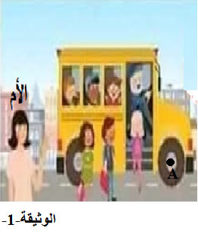
في الصباح ترافق الأم إبنيها محمد وعمر إلى محطة الحافلة، انطلقت الحافلة بعد ركوب كل من محمد و عمر بينما بقيت الأم تودعهما وهي واقفة على الرصيف.(الوثيقة-1-)
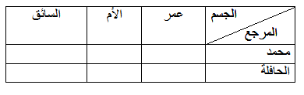
1- أكمل الجدول التالي بكتابة الحالة الحركية لكل جسم:

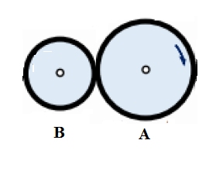
2- حدد نوع حركة النقطة A (مركزعجلة الحافلة) بالنسبة للطريق. مع التعليل.
تمثل الصورة الآتية تركيبا لنقل الحركة :
3- حدد نوع نقل الحركة في هذه التركيبة.
4- سم العنصرين A وB .
5- عين جهة دوران العنصرB.
الجزء الثاني: (08 نقاط)
الوضعية الإدماجية: (08 نقاط)
رافق أحمد أبيه في جولة سياحية لمدينة تبسة و فجأة سمع من مذياع السيارة عن مخاطر الإفراط في السرعة وكيف أنّها تؤدي إلى الوفاة، فبدأ يراقب سرعة سيارة أبيه و يرسم مخطط تغير السرعة بدلالة الزمن (الوثيقة-2-)
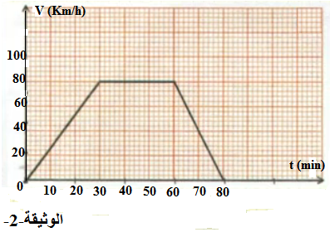

1- أدرس مراحل حركة السيارة محددا المجال الزمني، نوع السرعة و طبيعة الحركة في كل مرحلة.
2- أحسب المسافة المقطوعة خلال الحركة المنتظمة.
- في الطريق توجد إشارة مرور تمنع تجاوز السرعة:
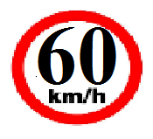

3- أثبت أن والد أحمد قد أفرط في السرعة، بما تنصحه.

بالتوفيق و النجاح
أساتذة العلوم الفيزيائية و التكنولوجيا

